Corsica - Nonza

* 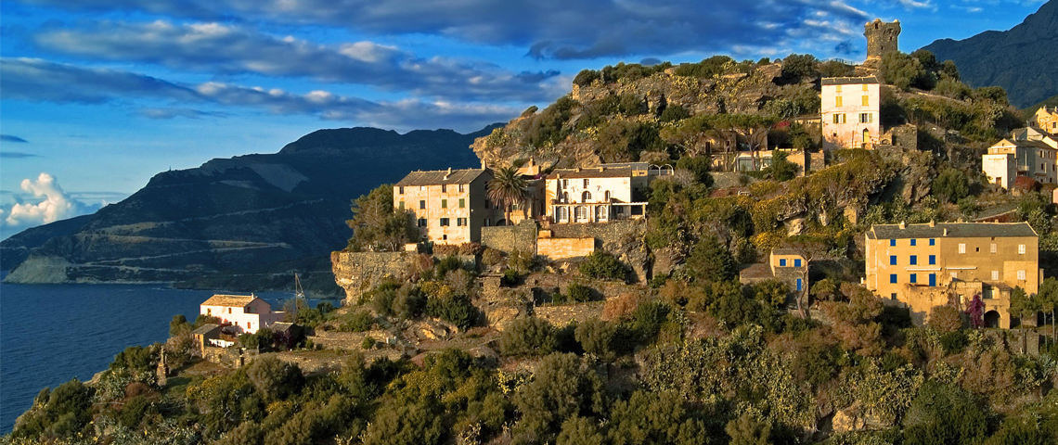Nonza is een eeuwenoud dorp gebouwd op 100 meter hoge leistenen rotsen boven een opmerkelijk zwartgrijs strand.
* Het ligt op Cap Corse, het langgerekte schiereiland in het noordoosten van Corsica.

Geschiedenis

* Nonza was in de Romeinse tijd al de locatie van het legerkamp Castrum Nuntiae waar het ook zijn naam aan ontleent.
* Vervolgens dook het in de 11e eeuw weer op in de geschiedenisboeken, toen het omstreden werd door verschillende Corsicaanse families.
* Na de middeleeuwen stond het dorp bekend om de citroenplantages.
* In de 20e eeuw vertrokken de meeste families van Nonza naar het Franse vasteland.

Nonza bezienswaardigheden

Juist door de lange [geschiedenis](http://www.corsicavakantieinfo.nl/geschiedenis/) is er in Nonza meer te zien dan je in een dorp van nu nog 72 inwoners zou verwachten. Hieronder een overzicht van onze aanraders.

* De ruïnes van het kasteel van Sassa uit de 11e eeuw
* Het klooster van San Francescu dat momenteel gerestaureerd wordt
* De mooi versierde parochiekerk van Sainte-Julie uit de 16e eeuw
* De Torra di Nonza，een Genuese verdedigingstoren ook uit de 16e eeuw
* De ruïnes van de haven van Nonza vlakbij het strand
* Verder is het vrij grote strand van Nonza opmerkelijk door de zwartgrijze kleur van het zand.
* Dit komt doordat een voormalige steengroeve het strand tot 1965 gebruikte om overtollig steengruis de lozen.
* Dit steengruis is overigens niet schadelijk voor de gezondheid.Wil je behalve Nonza ook de rest van het schiereiland Cap Corse verkennen?
* Dan kun je simpelweg de D80 volgen.
* Met een lange omweg door een schitterend landschap en valleien met oude kastelen en kloosters kom je dan weer bij Bastia uit.